<워게임 풀이문서>

16번(WEB) 풀이

이안나

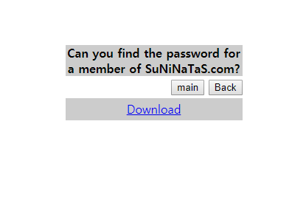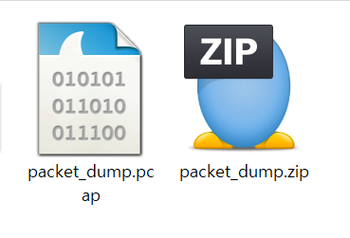

16번의 문제 화면, SuNiNaTaS 멤버의 password를 찾아 달라고 하고 있다.

올려져 있는 파일을 다운받으면 packet_dump.pcap라는 패킷이 캡처되어 있는 파일을 얻을 수 있다.

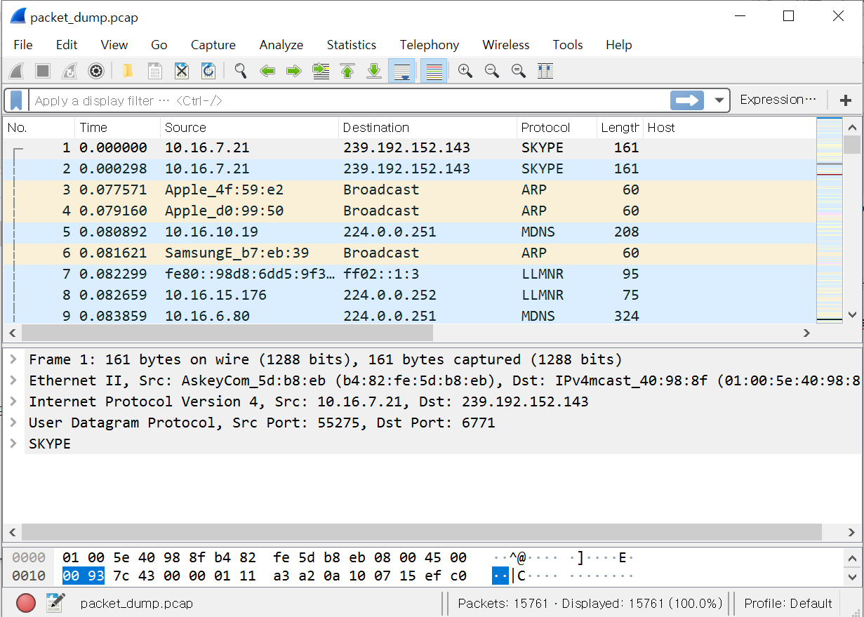

packet_dump 파일을 열었을 때의 화면.

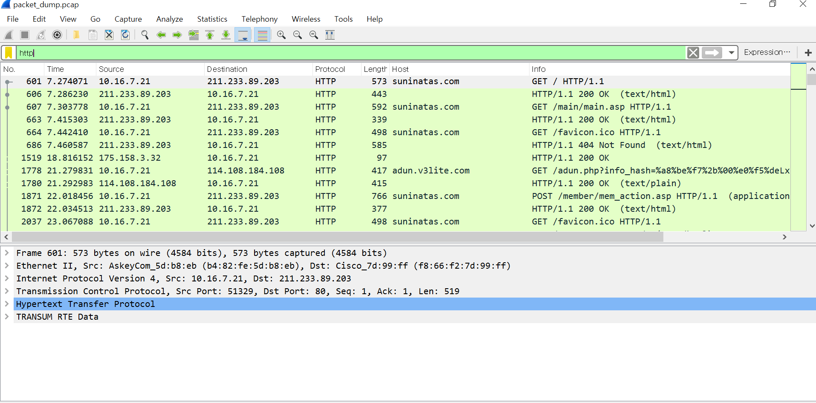

SuNiNaTaS 웹페이지의 로그인 정보를 찾기 위해 필터를 ‘http’로 설정하였다.

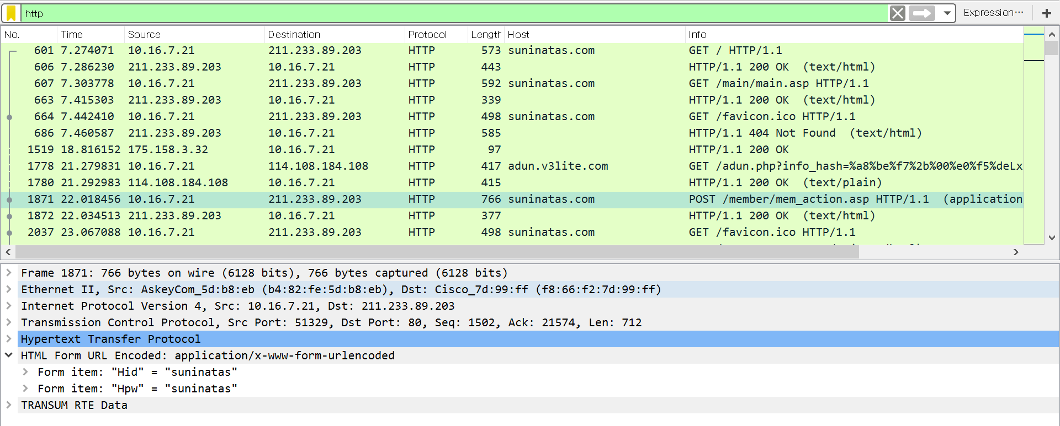

member의 로그인 기록에서 Form item에서 id와 pw의 변수로 “Hid”, ”Hpw”를 사용한다는 것을 알 수 있다.

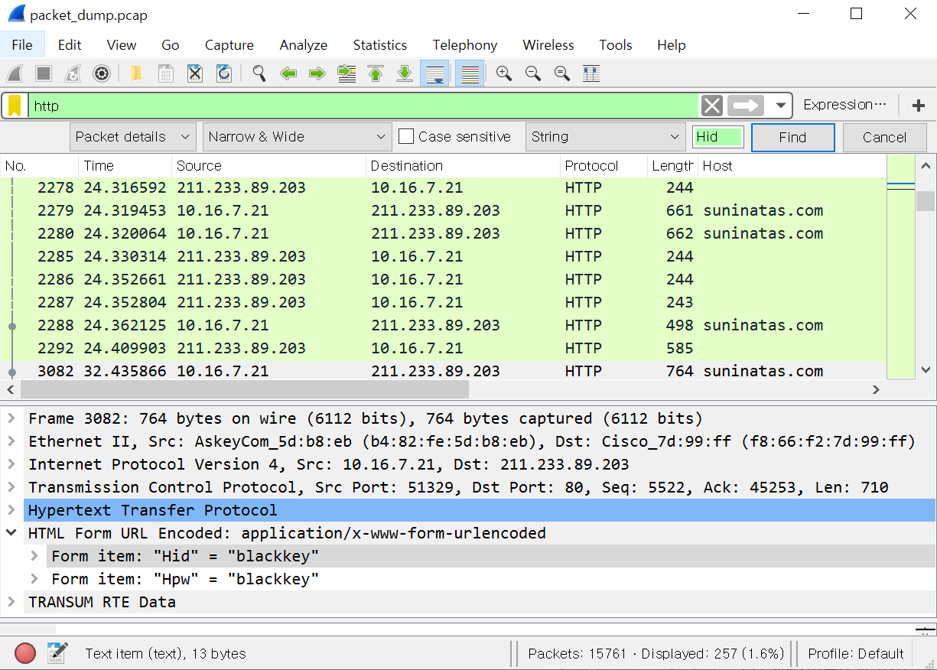

“Hid”를 검색하여 찾아본다.



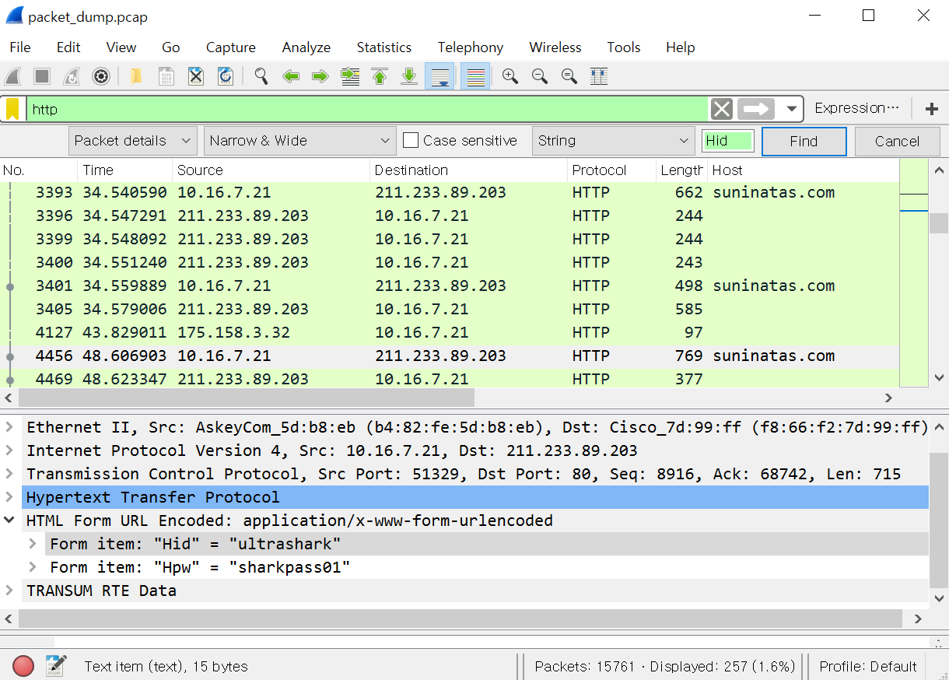

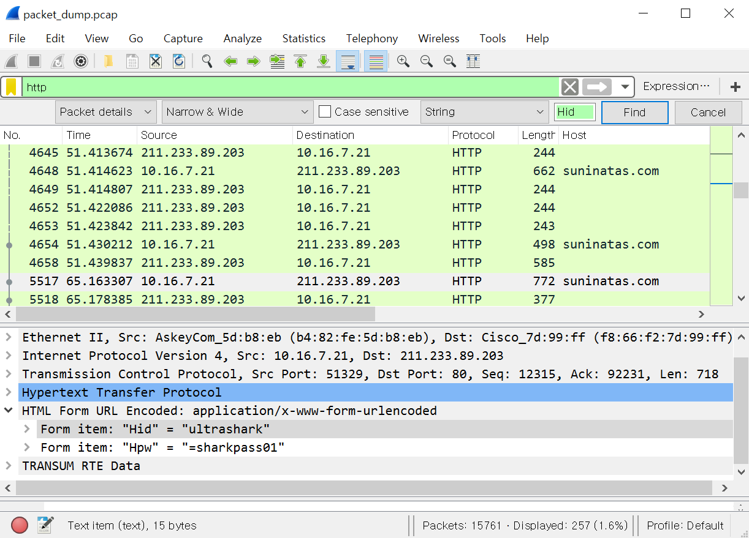

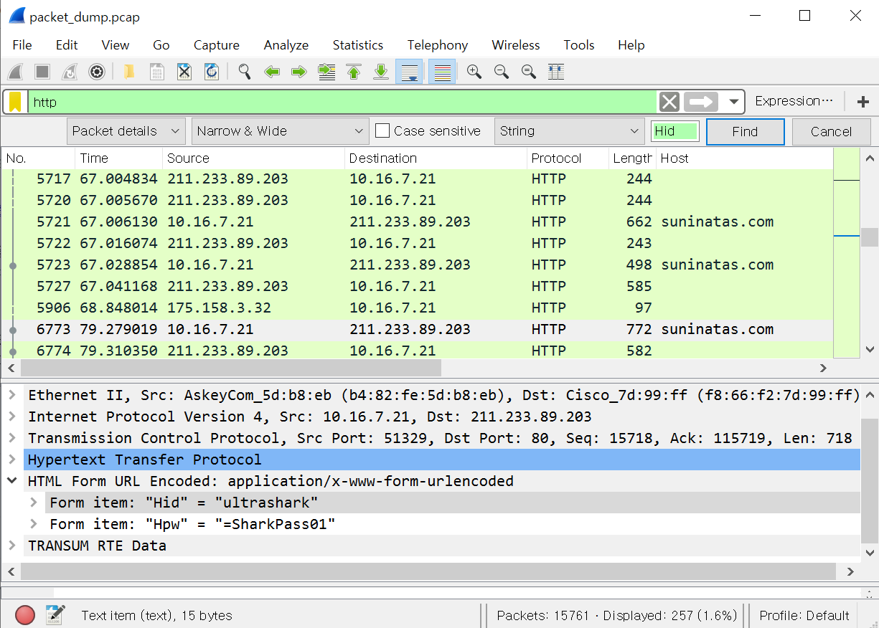

계속해서 검색하다 보면 마지막에 옳은 ID와 PW를 알아낼 수 있다.

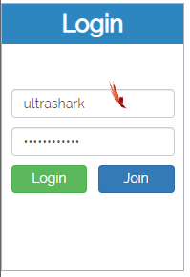

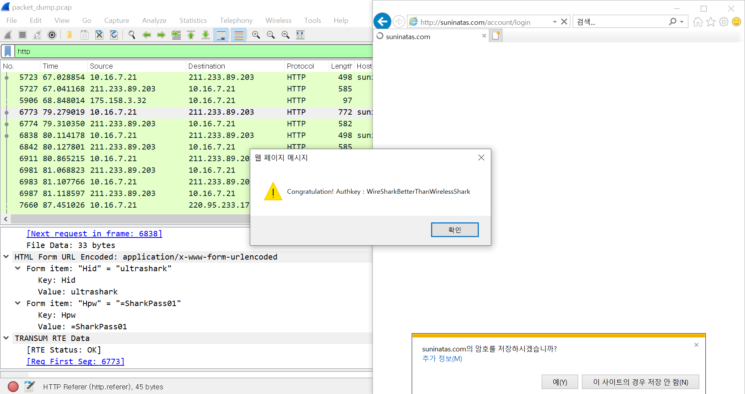

얻은 ID와 PW로 써니나타스 홈페이지에 로그인을 하면 ‘Congratulation!’이라는 문구와 함께 Auth Key가 출력된다.